9 апреля в МКОУ СОШ №10 х.Перевальный был проведён День Здоровья для ребят и учителей.
Целью проведения Дня здоровья является формирование и развитие у детей представлений о здоровье, мотивации на здоровый образ жизни, привлечение внимания к сохранению и укреплению здоровья детей.
Открытие праздника началось с общешкольной линейки, где ребята получили полную информацию о плане проведения мероприятия. Все классы получили маршрутные листы и отправились на выполнение заданий. Всем представилась возможность попробовать свои силы, проявить умения, собранность, волю.
Для обучающихся начальной школы были проведены «Веселые старты». Ребята делились на две большие команды и старались качественно, быстро и ловко выполнять спортивные задания. Программа состязаний была насыщенной. Школьники имели возможность реализовать свои двигательные, творческие, организаторские, коммуникативные потребности в ситуациях, в которых потребуется проявить максимальную собранность, эмоциональную устойчивость, волю.
Кроме оздоровительного эффекта, такие мероприятия способствуют хорошему настроению, созданию благоприятного психологического климата в классах, дают возможность ребятам раскрыть свои способности в нестандартной обстановке за пределами школьных стен и проявить свои лучшие качества: уважение к окружающим, заботу о товарищах, силу, выносливость, смекалку, терпение и др.
По итогам прохождения спортивных станций, места распределились следующим образом:
Среднее звено
1 место - 7 а класс- 12 баллов
2 место - 6 класс - 8 баллов
3 место- 5 а класс - 6 баллов.
Старшее звено:
1 место - 10 класс - 10 баллов
2 место - 9 класс -9 баллов
После обучающиеся 5-10 классов провели увлекательную игру в волейбол.
В результате победила дружба, а все участники получили заряд бодрости и здоровья на новый учебный год. Хотим сказать спасибо нашим инициативным педагогам– праздник удался!
День прошёл на одном дыхании – все расходились в хорошем настроении, получили заряд бодрости и энергии и. конечно же, много полезной информации.
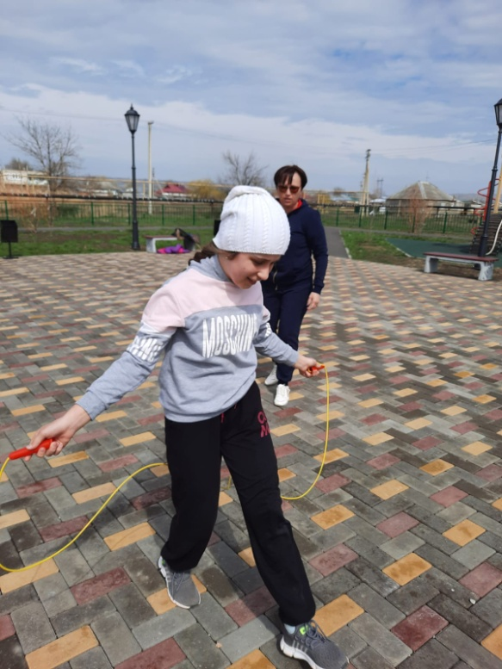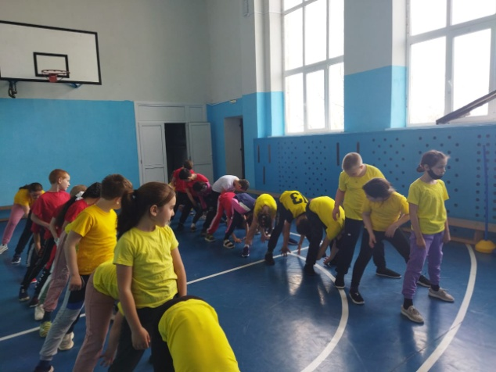
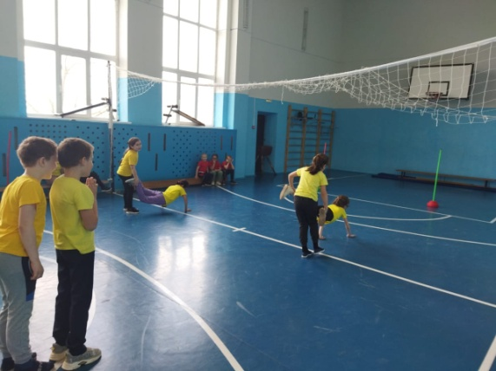
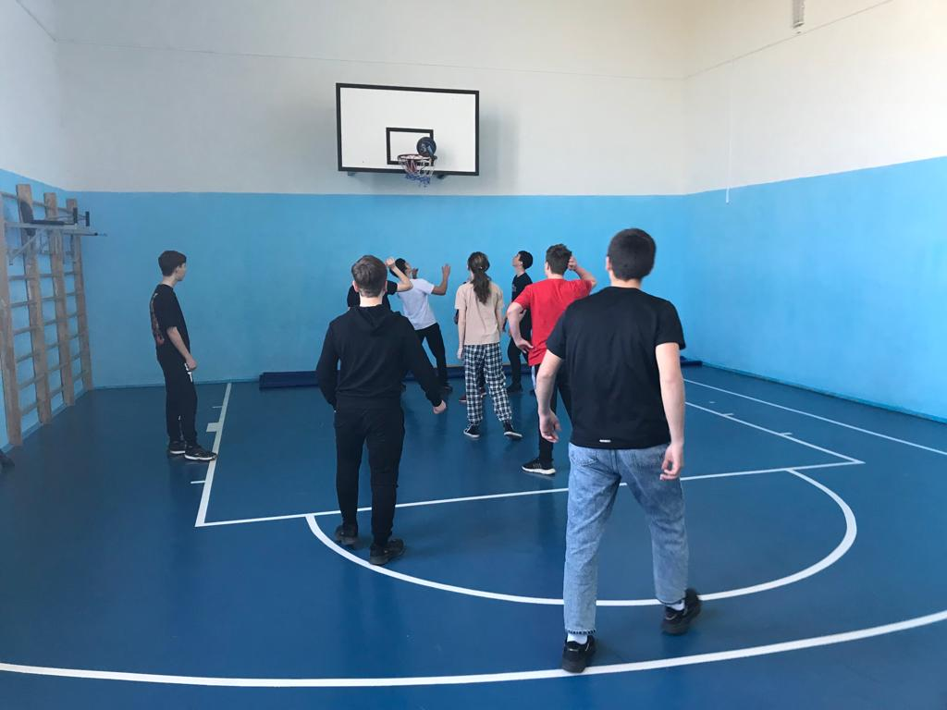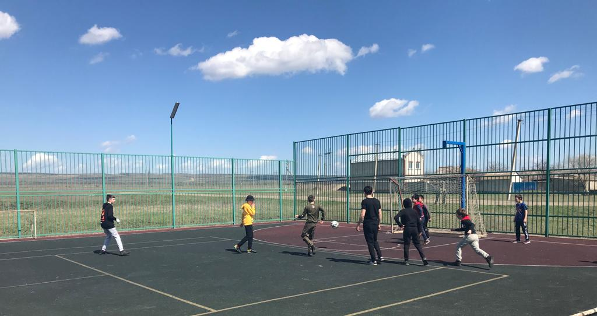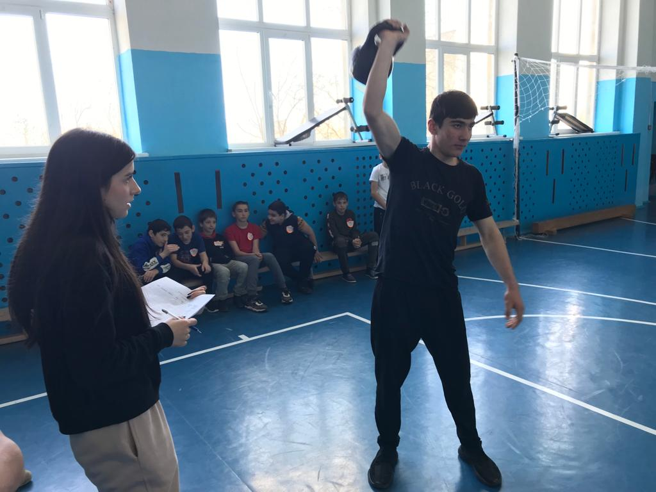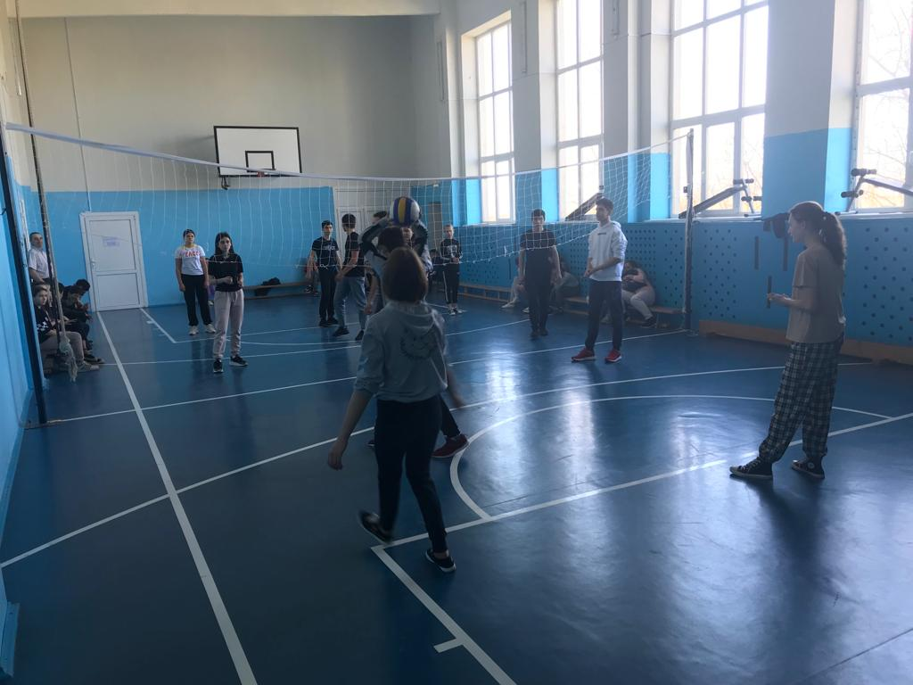
Зам.директора во ВР Дьяченко О.Ю.

